南京航之舟数字科技有限公司
服务问题管理程序

编制 | 高永军 | 审核 | 吴克 | 审批 | 陈潮华
发布日期 |  | 2025年1月1日

版本号 | 发布日期 | 修改人  修改日期 | 审核人  审核日期 | 批准人  批准日期 | 修订原因
V1.0 | 2025.1.1 | 高永军/2025.1.1 | 吴克/2025.1.1 | 陈潮华/2025.1.1 | 新建
发布、修订记录
目 录
一. 目的 1
二. 适用范围 1
三. 术语、缩略词和定义 1
四. 角色与职责 2
五. 问题管理流程 3
5.1 流程说明 3
5.2 相关程序原则 3
5.2.1 流程原则 3
5.2.2 责任人原则 4
5.2.3 再分配原则 4
5.2.4 优先级原则 4
5.2.5 问题关闭原则 4
5.3 问题管理流程图解释 5
5.3.1 问题的来源 6
5.3.2 问题的建立与记录 6
5.3.3 问题的分类 6
5.3.4 问题的分派 6
5.3.5 问题的分析诊断 6
5.3.6 问题回顾 7
5.3.7 问题关闭 7
5.3.8 问题监控 7
六. 问题相关定义 8
6.1 问题的分类定义 8
6.2 问题的优先级定义 8
6.3 问题的分类管理机制 9
6.4 问题的状态定义 10
七. 问题管理事项 11
7.1 问题评审 11
7.2 问题归档 11
7.3 度量和报告 11
7.4 与其他流程的关系 12
7.4.1 与事件管理 12
7.4.2 与变更管理 12
7.4.3 与配置管理 13
八. 流程衡量指标 13
九. 相关文件及模板 13
9.1 相关文件 13
9.2 相关模板 14

- 目的
本文档内容是依据南京航之舟数字科技有限公司目前的运维服务团队现状而制定的，旨在规范运维服务中的问题管理过程，其目的是减少或消除重复事件的发生，提高IT运维服务的质量，将事件对客户信息系统的负面影响降到最低，为客户建立一个稳定的IT业务环境。
本文档的制定将建立一个完整的问题管理体系，从而实现：
-  防止事件再次发生，减少对客户信息系统的负面影响
-  提供主动预防性措施
-  提高客户信息系统的可靠性
-  降低运维支持成本
-  提高公司运维服务团队的整体形象和声誉
- 适用范围
本文档适用于南京航之舟数字科技有限公司运维管理部，管理范围为本公司运维管理部所有运维服务对象。
- 术语、缩略词和定义
术 语 | 定 义
问题识别 | 问题识别是指从事件升级到问题的一个判别
问题管理 | 问题管理旨在发现IT基础设施中事件／问题产生背后的根本原因，包括问题处理和问题控制，其目标在于将IT基础设施中的事件／问题对业务产生的负面影响减小到最低，以及防止与这些错误有关的事件再次发生。为了实现这个目标，问题管理调查分析事件的根本原因然后采取有关行动改进或纠正这种情形。
主动问题管理 | 是指在事件发生之前发现和解决的有关问题和已知错误，从而使事件对服务的负面影响及相关成本控制到最低的一种管理活动。通过化被动为主动，IT支持组织提供了更好的服务并提高了自身的资源使用效率。
已知错误 | 问题经过诊断后找到根本原因时所处的状态称之为已知错误。在这种状态下，临时措施或永久性的方案已经得到确认。如果出现了一个已知错误，则应当提出一个变更请求。但是，在通过一项变更将此已知错误永久性地修复之前，它仍将作为一个已知错误。
- 角色与职责
角色 | 职责 | 对应责任人
问题经理 | - 负责问题管理相关文档的分析统计，文档版本发生变更需要提交部门负责人进行审批。  - 记录并识别运维技术工程师、事件经理提交的问题请求，建立问题。  - 对新建问题进行分类、分派。  - 负责问题评审和关闭。  - 跟踪监控问题管理的全过程。 | 项目经理
问题专家组 | 1、受理运维管理部经理分派的问题请求。  2、对受理的问题进行原因分析，制定根本解决方案。  3、对暂时不能制定根本解决方案的问题，需要提供临时的变通措施，并反馈给运维管理部经理，协助事件的最终解决。  4、对问题进行错误评估、统计和分析。 | 项目经理
- 问题管理流程
  - 流程说明
问题管理过程的根本目的是消除或减少事件的发生，减少其对客户系统的负面影响。此过程主要通过巡检与分析统计发生在客户信息系统的事件，识别具有重大影响的隐患和经常发生的事件，分析原因，找出解决措施，消除隐患，防止事件再次发生。所以问题管理过程注重于从根本上解决问题。
问题通常具有如下特征：
- 同个事件，反复发生：在某一时段内，同一个设备的某类事件反复发生；
- 多个事件，相同症状：同类设备所发生的多个事件具有相同或相似症状；
- 单个重大故障：单个对业务造成严重影响的重大故障；
- 变通方法解决的事件：事件管理上报由变通方法临时解决的事件；
- 日常主动发现：定期/不定期对客户信息系统巡检，发现潜在的、有待于从根源解决的重大隐患。
当上述现象发现或发生时，需创建问题进行问题分析。
  - 相关程序原则
    - 流程原则
- 所有问题都应该被完整准确的记录下来，并保证相关信息应尽可能详细；
- 所有对用户业务环境可能造成影响的问题都应通过问题管理流程处理，并遵守流程定义的相关标准、政策和指导原则；
- 应该定期（每月）产生和回顾问题管理报表，以改进问题管理流程，对未解决的问题，举行定期（每月）的问题管理会议进行讨论对其评估与分析；
- 应该定期（每年）对流程进行回顾，以改进问题管理流程。
    - 责任人原则
责任人原则用来确保每个问题在任何时段都有适当的人员负责，而全面落实责任制需要实行问题的有效管理方案，从而保证问题处理的及时性和有效性。
- 一旦问题单提交后，运维管理部经理全权负责该问题；
- 如果需要向问题提交人通知处理情况，由运维管理部经理负责。
    - 再分配原则
- 再分派又称转派，指第一次分派后被分派对象，将问题单分派给其他部门或个人；
- 再分派政策是另一项关键的政策，确保问题单不被过于频繁的相互转派，以至于无法在规定时间内得到解决；
- 所有问题单的转派必须通过运维管理部经理。
    - 优先级原则
问题的优先级是由问题的紧急度和影响度共同决定的，是评定问题处理优先等级的一个重要指标。优先级分为高、中、低三种级别
    - 问题关闭原则
-  只有运维技术工程师才有权关闭问题单；
-  问题单不会被自动关闭。
  - 问题管理流程图解释
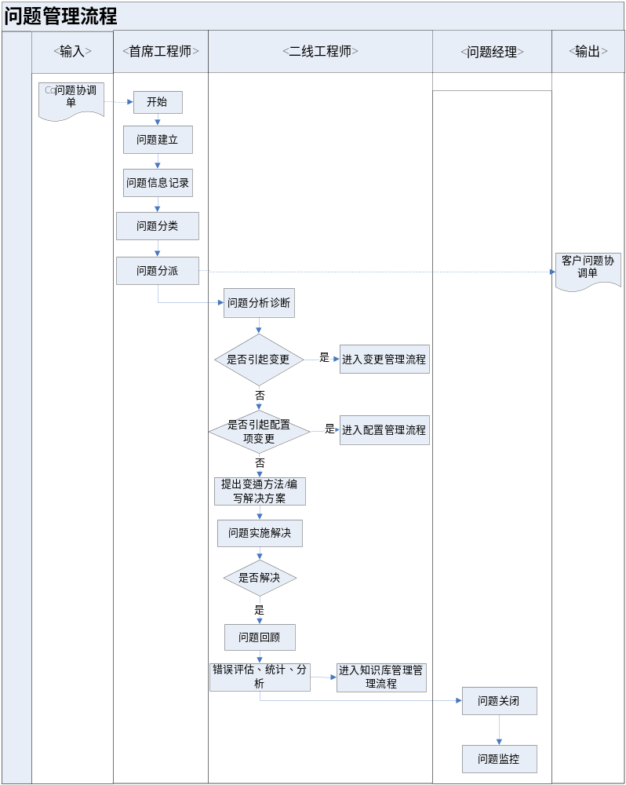
问题管理流程图
    - 问题的来源
- 频繁发生的事件（次数>3）；
- 重大/紧急事件升级；
- 巡检中发现的重大隐患。
    - 问题的建立与记录
运维管理部经理根据问题的来源信息对问题进行审核，是否为有效问题，从而建立新问题，并填写《客户问题协调单》。如果确认问题无效或重复，则关闭问题，并通知问题提交人。
    - 问题的分类
运维管理部经理对新建的问题进行分类（详见6.1问题分类定义），确定问题的优先级（详见6.2问题优先级定义）。
    - 问题的分派
运维管理部经理根据问题的分类，把问题分派给相应的问题专家组。
    - 问题的分析诊断
问题专家组接受问题后，及时对问题进行分析诊断，并填写《客户问题协调单》：
- 如果发现问题应该由其他专家组分析解决，则把问题发回运维管理部经理，注明拒绝理由并推荐其他专家组。
- 如果需要其他专家组协助分析、诊断，则通知运维管理部经理，由运维管理部经理协调资源，成立问题分析小组，对产生问题的原因进行分析，确定问题的根本原因，提出问题解决方案并提交运维管理部经理。
- 如果问题专家组无法找到根本解决方案或虽有解决方案但目前无法实施（如实施的代价太大等），通报运维管理部经理。
- 如果需要第三方（厂家技术）介入，则问题专家组负责与第三方的接口与协调。
- 如果问题专家组在问题分析过程中发现问题引起变更，并填写《变更申请单》，提交给变更经理，进入变更管理流程。
- 如果问题专家组在分析问题过程中发现问题引起配置项变更，则填写《变更申请单》，提交给配置经理，进入配置管理流程。
    - 问题回顾
问题专家组对问题进行回顾，确认问题是否正确解决：
- 如果问题没有解决，通知运维管理部经理重新识别、分派，问题专家组进行分析诊断，使问题正确解决；
- 如果问题正确解决，则问题专家组对问题进行错误评估、统计和分析，提出新知识点，提交知识库管理员，进入知识库管理流程。
    - 问题关闭
运维管理部项目经理对问题的状态（详见6.3问题状态定义）进行总结，更新问题记录并反馈服务台，服务台进行关闭问题。
    - 问题监控
运维管理部项目经理负责对问题的分析、诊断、解决过程的跟踪和监控：
- 在找到问题的根本原因或解决方案之后，根据需要，向服务台或问题提交人通报该问题的解决情况，以帮助提高事件的解决率。
- 对于问题专家组无法找到根本原因或虽有解决方案但目前无法实施（如实施的代价太大等）的问题，上报运维管理部经理。
- 问题相关定义
  - 问题的分类定义
问题的分类是依据问题所属的专业类型进行划分的，通过问题分类可以准确定位解决问题的小组，并对问题进行分类统计。问题的分类参照事件分类。

  - 问题的优先级定义
问题的优先级是运维管理部经理分派人员、资源的参照标准，对于关键优先级的问题，管理层应该优先协调资源进行这些问题的解决。结合公司的实际情况，问题的优先级定义及处置方案如下：
编号 | 代码 | 描述
1 | 关键 | 重大事件升级形成的问题；  运维工程师提出或趋势分析产生的问题从如下方面考虑，问题是否：  - 影响到关键业务（如：上传、录入问题）  - 影响范围极大（如：全路问题）  - 紧迫程度最高（如：必须马上着手处理，影响用户生产的）  - 问题处理后可大幅节省投资、人力，有效提高服务质量
2 | 重要 | 从如下方面考虑，问题是否：  - 影响到较关键业务（如：录入）  - 影响范围较大（如：3个单位以上）  - 紧迫程度较高  - 问题处理后可有效节省投资、人力，一定程度提高服务质量
3 | 普通 | 从如下方面考虑，问题是否：  - 影响到非关键业务  - 有一定影响范围  - 问题处理后对服务质量的提升有限
  - 问题的分类管理机制
序号 | 问题分析 | 重要程度
1 | 是否影响到关键业务 | 影响关键业务，影响生产 | 影响到较关键业务 | 影响到非关键业务
2 | 影响范围的大小 | 1个单位 | 部分单位 | 全路用户
3 | 问题处理后是否可以大幅度节省投资、人力，提高服务质量 | 大幅节省投资和人力 | 部门节省投资和人力 | 有限提升服务质量
4 | 问题级别 | 关键问题 | 重要问题 | 普通问题
5 | 问题优先级 | 高 | 中 | 低
6 | 问题处理时间 | 1天 | 3天 | 5天
1.影响到关键业务（影响用户生产和影响用户上传的问题），影响范围较大，而且问题解决后大幅节省投资和人力，能够大幅提升服务质量的问题，为优先级最高的问题，需要1天内解决。
2.影响到关键业务，但影响范围较少，只有一个单位发生，问题解决后不会大幅度节省投资和人力，此类问题是较关键的问题，属于级别比较高的，需要1天内解决。
3.影响到比较关键的业务，影响范围较广，而且问题解决后可以大幅节省投资和人力，能够大幅提升服务质量的问题，为优先级较高的问题，需要一天内解决。
4.影响到比较关键的业务，只有一个单位发生，解决后不能大幅提升服务质量，，可以设置为优先级为“中”的业务。
5.不影响关键业务，但影响范围较广，解决后可以大幅节省投资和人力，此类问题级别“低”，5个工作日内解决的问题
6.不影响关键业务，影响范围不广，不节省投资和服务质量的问题的级别为“低”，5个工作日内解决。
  - 问题的状态定义
为了记录问题处理的生命周期，需要设置不同的状态加以描述，如下所示：
编号 | 问题状态 | 描述
1 | 处理中 | 一线正在处理
2 | 处理完成 | 问题处理完成
3 | 延期处理 | 不影响用户使用，待找到解决方案后解决
5 | 已解决 | 问题解决方案调查完成，可以进入问题关闭阶段
6 | 关闭 | 问题请求人已对问题处理结果进行了确认，并同意关闭问题
- 问题管理事项
  - 问题评审
用于解决问题、已知错误及相关事件的变更实施后，在终止有关记录工作之前运维管理部经理对问题进行评审。对于重大问题，另外执行重大问题评审。评审内容包括：
- 验证与该问题相关的所有事件是否得到最终解决；
- 流程中需要改进的事项；
- 预防措施。
  - 问题归档
将问题管理流程中产生的知识点纳入知识库，并在问题关闭前更新问题知识库的相关信息，从而保证配置项之间的一致性、准确性、完整性。
  - 度量和报告
问题报告与问题管理的范围密切相关，问题管理报告可包括广泛的主题，其报告的内容是基于一系列的度量指标来实现的，主要度量指标有：
- 已关闭的问题数量
- 问题管理提出的BUG数量
- 解决问题的时间：
时间包括问题控制、错误控制和主动问题管理分别耗费的时间，以及支持小组和供应商分别耗费的时间。
- 问题管理流程的有效性：
- 问题解决前后发生的事件数量
- 记录下来的问题、已知错误数量
- 提出并成功执行的变更请求的数量
- 未解决的问题状态
- 解决方案：
对已解决的和下一步将要解决的问题进行总结分析，寻求解决方案以降低问题对业务的影响。有关事件、问题和已知错误的详细情况可用于确定经常发生故障的组件，用以判断供应商是否履行了合同规定的义务。
- 改进计划：
和服务质量计划中规定的问题管理流程目标作比较，识别差距，提出改进措施。
  - 与其他流程的关系
    - 与事件管理
问题管理依赖有效的事件记录。问题管理为事件管理提供应急措施来对事件进行处理，通常情况下问题管理还会提出一个变更请求，使问题得到最终解决。
当出现下列情况时，需将事件管理提交到问题管理：
- 当事件有大量发生并有加重的趋势时；
- 当事件级别较高时；
- 服务级别受到威胁时。
    - 与变更管理
问题管理为解决问题而发出变更请求，变更管理评估变更产生的影响、所需的资源。通知运维管理部经理变更的进展，并邀其参与变更实施后评审。变更成功后，相关事件和问题记录得到更新并纳入知识库。
    - 与配置管理
配置管理提供关于基础设施、软硬件配置及服务等组件信息，以及组件之间的关系。这些关系对问题管理的调查工作提供了依据。
- 流程衡量指标
序号 | 衡量指标 | 说明
1 | 问题总数（月、季、半年、年） | 用途：当前问题的总数，用于了解系统中记录的问题数量。
1 | 问题总数（月、季、半年、年） | 数量：在问题单中根据以下条件过滤【问题发生时间在统计周期内】
2 | 问题解决率 | 数量 ：在问题总数中过滤【问题状态】＝‘已解决’
2 | 问题解决率 | 比例：数量 / 问题总数 × 100 %

- 相关文件及模板
  - 相关文件
- 服务事件管理程序
- 变更管理程序
- 配置管理程序
- 测试管理程序
- 知识库管理程序
  - 相关模板
- 问题分析报告
- 问题信息统计表
- 客户问题协调单

